**ПРАКТИЧЕСКОЕ ЗАНЯТИЕ № 6  
СОЗДАНИЕ И РАБОТА** С РЕГИСТРОМ НАКОПЛЕНИЯ

**Цель** – научиться создавать:

* **регистры накопления**;
* устанавливать настройки объектов;
* создавать движение документов.

**Объект конфигурации Регистры накопления**

Объект конфигурации Регистр накопления является прикладным объектом и предназначен для описания структуры накопления данных. На основе объекта конфигурации Регистр накопления платформа создает в базе данных информационную структуру, в которой будут накапливаться данные, «поставляемые» различными объектами базы данных. Эти данные будут храниться в регистре в виде отдельных записей, каждая из которых имеет одинаковую, заданную в конфигураторе, структуру.

Отличительной особенностью регистра накопления является то, что он не предназначен для интерактивного редактирования пользователем. Разработчик может, при необходимости, предоставить пользователю возможность редактировать регистр накопления, но предназначение регистра накопления заключается в том, чтобы его модификация производилась на основе алгоритмов работы других объектов базы данных, а не в результате непосредственных действий пользователя.

Основным назначением регистра накопления является накопление числовой информации в разрезе нескольких *измерений*, которые описываются разработчиком в соответствующем объекте конфигурации Регистр накопления и являются подчиненными объектами конфигурации.

Виды числовой информации, накапливаемой регистром накопления, называются *ресурсами* и также являются подчиненными объектами и описываются в конфигураторе.

Например, регистр накопления может накапливать информацию о количестве и сумме товаров на складах. В этом случае он будет иметь измерения «Товар» и «Склад», и ресурсы «Количество» и «Сумма».

Изменение состояния регистра накопления происходит, как правило, при проведении документа, и заключается в том, что в регистр добавляется некоторое количество записей. Каждая запись содержит значения измерений, значения приращений ресурсов, ссылку на документ, который вызвал эти изменения (регистратор) и «направление» приращения (приход или расход). Такой набор записей называется *движениями* регистра накопления. Каждому движению регистра накопления всегда должен соответствовать регистратор.

Кроме того, регистр накопления может хранить дополнительную информацию, описывающую каждое движение. Набор такой дополнительной информации задается разработчиком при помощи *реквизитов* объекта конфигурации Регистр накопления.

В системе 1С:Предприятие возможно использование регистров накопления двух типов: ***регистры остатков*** и ***регистры оборотов***. Для *регистра остатков* методы встроенного языка позволяют по­лучить остатки регистра накопления на заданный момент време­ни. Есть возможность фильтрации по значениям измерений, а также получения остатков в разрезе других измерений. *Регистры оборотов* предназначены для хранения информации, для которой понятие остатка лишено смысла, например, сумм продаж в разрезе покупателей.

Допуск к работе

1. Для чего предназначен объект конфигурации Регистр накопления?
2. Почему следует использовать регистры, хотя необходимая информация содержится в других объектах?
3. Для чего нужны измерения регистра?
4. Для чего нужны ресурсы регистра?
5. Для чего нужны реквизиты регистра?

Задание № 1 Создание регистра ОстаткиМатериалов

1. Откройте Конфигуратор программы 1С:Предприятие
2. В дереве Метаданные создайте новый объект конфигурации **Регистр накопления**.
3. Задайте имя регистра – **ОстаткиМатериалов**.
4. *На закладке* **Основные**: имя регистра - **ОстаткиМатериалов**.
5. 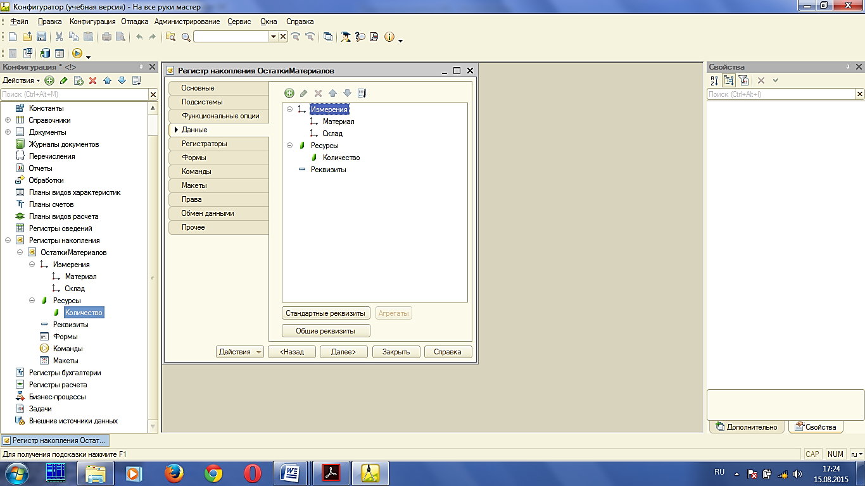**Расширенное представление списка** как **Движения по регистру Остатки материалов**. Этот заголовок будет отображаться в окне списка записей регистра.
6. *На закладке* **Подсистемы***:* отметим в списке следующие подсистемы: **Учет материалов, Оказание услуг** и **Бухгалтерия**.
7. *На закладке* **Данные***:* нажмите на «**+**» и добавьте следующие **измерения**:

* **Материал**, с типом **СправочникСсылка.Номенклатура**,
* **Склад**, с типом **СправочникСсылка.Склады**.

**8.** Создайте **ресурс**

* **Количество** тип Число, с длиной 15 и точностью 3.

9. В результате этих действий регистр **ОстаткиМатериалов** должен иметь следующий вид:

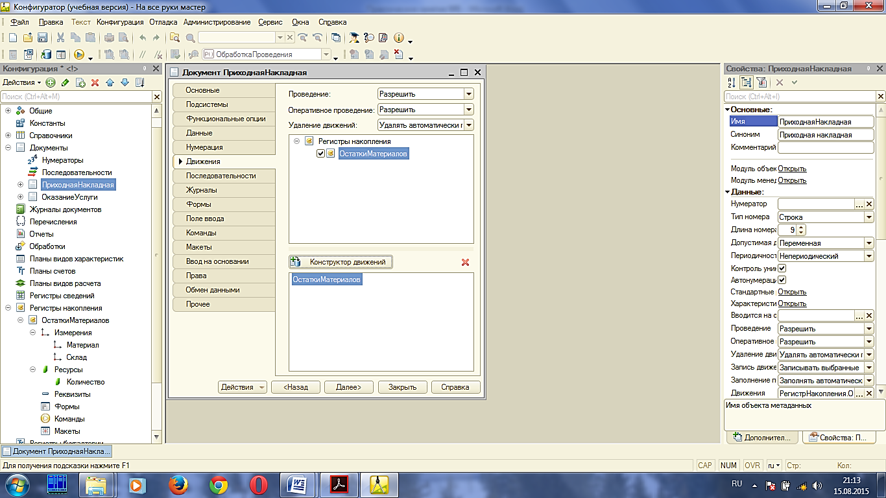

Задание № 2 Создание движений документа ПриходнаяНакладная

**Движение документа** – это записи в регистрах, которые создаются в процессе проведения документа и отражают изменения, производимые документом.

1. Откройте **Конфигуратор** программы 1С:Предприятие
2. В дереве **Метаданные** откройте окно редактирования объекта конфигурации Документ **ПриходнаяНакладная**.
3. Перейдите на закладку **Движения** и в списке регистров конфигурации отметьте регистр накопления **ОстаткиМатериалов**.
4. Нажмите на кнопку **Конструктор движений**.

В списке **Регистры** перечислены регистры, в которых документ может создавать движения. В нашем случае там пока один регистр **ОстаткиМатериалов**.

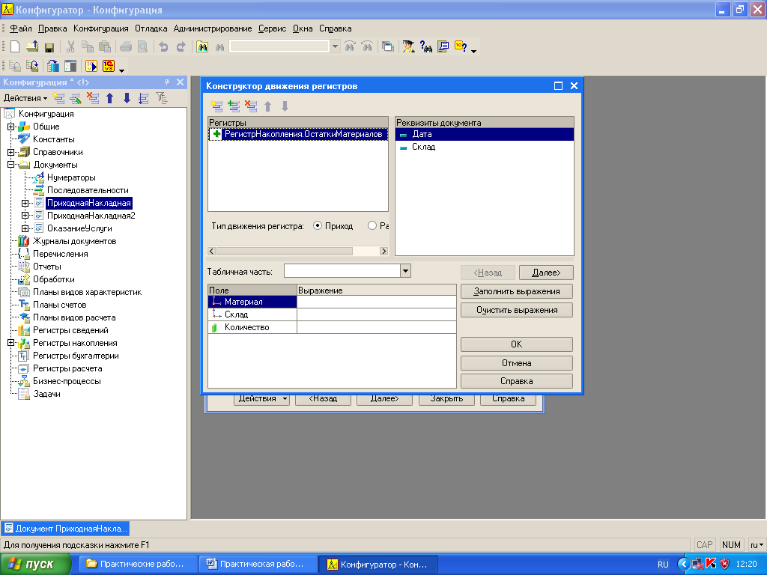В списке **Реквизиты документа** должны находиться исходные данные для создания движений.

В таблице **Поле – Выражение** должны быть заданы формулы, по которым будут вычисляться значения измерений и реквизитов регистра при записи движений.

В нижнем окне сформируется соответствие полей и выражений.

По умолчанию конструктор предлагает нам создавать движения прихода (символ «**+**» рядом с названием регистра) по регистру **ОстаткиМатериалов**.

1. Выберите – Табличную часть **Материалы** и нажмите **Заполнить выражения**. Список реквизитов документа автоматически заполнится реквизитами табличной части.
2. Тип движения регистра – **Приход**
3. Нажмите **Заполнить выражения**. Как видите, конструктор движений установил соответствия подходящим образом: в качестве **материала** в регистр будет записан **материал** из табличной части документа, в качестве **склада** – **склад**, указанный в шапке документа, а в качестве **количества** – **количество** из табличной части документа.
4. Нажмите **ОК** и посмотрите, какой текст сформировал конструктор в модуле объекта:

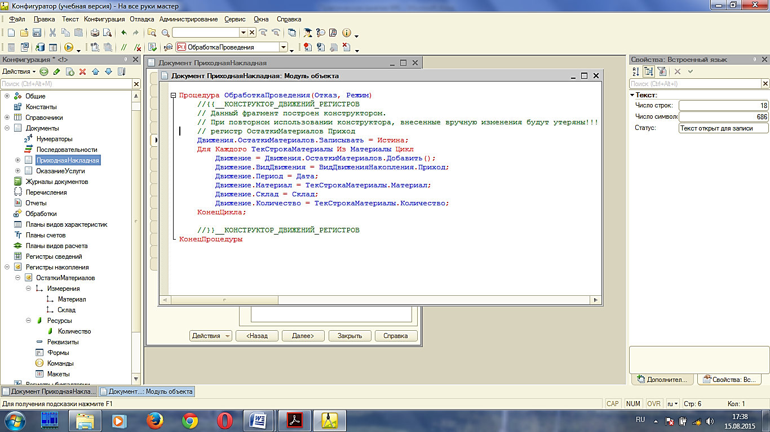

Конструктор создал обработчик события **ОбработкаПроведения** объекта конфигурации Документ и поместил его в модуль объекта.

Внутри обработчика расположен цикл, который предназначен для перебора строк табличной части нашего документа. В цикле обращение к табличной части документа происходит по имени (**Материалы**), а строки табличной части документа представляют собой коллекцию значений, для перебора которой можно использовать конструкцию Для каждого ... из ... цикл.

Объект встроенного языка **ДокументОбъект** имеет свойство **Движения**. Оно возвращает коллекцию наборов записей регистров, которые принадлежат этому документу. К набору записей документа, принадлежащему конкретному регистру, можно обратиться, указав через точку имя этого регистра.

Таким образом, в первой строке тела цикла мы добавляем к набору записей, который создает наш документ в регистре, новую запись и сохраняем ее в переменной **Движение**.

**5.** Отредактируйте командный интерфейс, чтобы в подсистемах **Бухгалтерия, Оказание услуг и Учет материалов** была доступна ссылка для просмотра записей нашего регистра накопления.

**6.** В дереве объектов конфигурации выделите ветвь **Подсистемы**, вызовите ее контекстное меню и выберите пункт **Все подсистемы:**

* В списке **Подсистемы** выделите подсистему **УчетМатериалов**.
* В группе **Панель навигации .**Обычно включите видимость у команды **Остатки материалов**

7. Аналогично, выделите подсистемы **ОказаниеУслуг** и **Бухгалтерия**, в панели навигации и включите видимость у команды **Остатки материалов.**

В режиме **1С:Предприятие**

1. Запустите 1С: Предприятие в режиме отладки.
2. Откройте одновременно два окна: список документов **ПриходнаяНакладная** и список регистра накопления **ОстаткиМатериалов**.
3. Откройте **Приходную накладную** и нажмите **Провести и закрыть**.

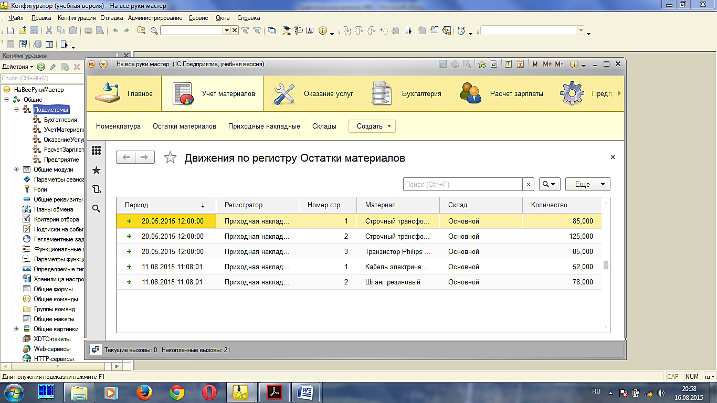

**Команда перехода к движениям в форме документа**

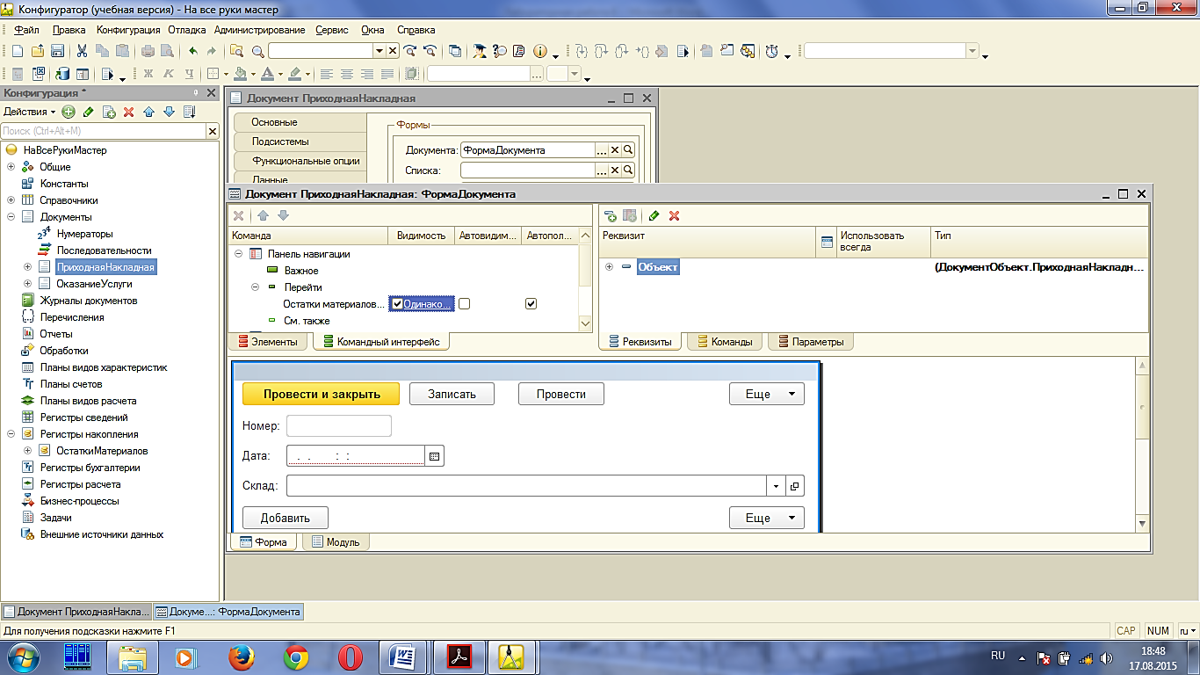В режиме **Конфигуратор**

Для вызова из формы документа списка регистра, необходимо в конфигураторе и открыть *форму документа* **ПриходнаяНакладная**.

В левом верхнем окне перейдите на закладку **Командный интерфейс**: в разделе **Панель навигации** раскрыть группу **Перейти**, установив свойство **Видимость** для этой команды

В режиме **1С:Предприятие**

Запустите 1С: Предприятие в режиме отладки и откройте **Приходную накладную.**

В форме документа появилась панель навигации, в которой вы можете переходить к списку записей регистра **Остатки Материалов**, связанному с документом, и обратно к содержимому документа.

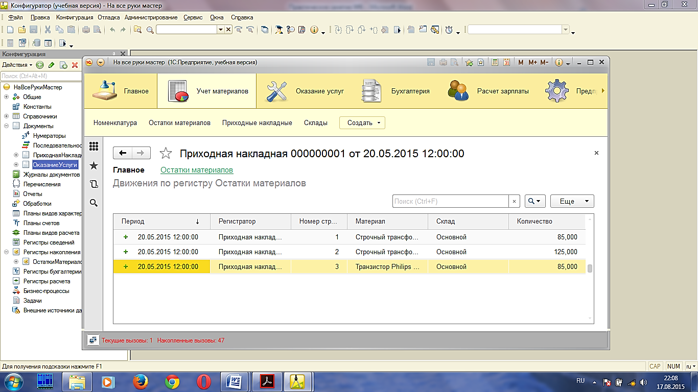

Задание № 3 Создание движений документа ОказаниеУслуг

1. Откройте **Конфигуратор** программы 1С:Предприятие
2. В дереве **Метаданные** откройте окно редактирования объекта конфигурации Документ **ОказаниеУслуг**.
3. 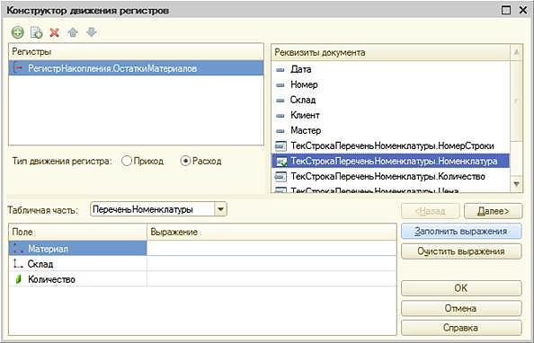Перейдите на закладку **Движения** и в списке регистров конфигурации отметьте регистр накопления **ОстаткиМатериалов**.
4. Нажмите на кнопку **Конструктор движений**:

* Тип движения регистра  - **Расход**
* В поле выбора **Табличная часть** выберите табличную часть документа - **ПереченьНоменклатуры**.
* Нажмите кнопку **Заполнить выражения**.
* Выделите поле регистра **Материал** и в окне **Реквизиты документа** дважды щелкните по строке **ТекСтрокаПереченьНомеклатуры.Номенклатура**., нажмите **«ОК»**

**5** Для вызова из формы документа списка регистра, необходимо открыть *форму документа* **ОказаниеУслуг**.

**6** В левом верхнем окне перейдите на закладку **Командный интерфейс**: в разделе **Панель навигации** раскрыть группу **Перейти**, установив свойство **Видимость** для этой команды

В режиме **1С:Предприятие**

1. Запустите 1С:Предприятие в режиме отладки и в разделе **Оказание услуг** откройте документ **Оказание услуги** и нажмите **Провести и закрыть**, то есть перепроведите его.
2. Выполните команду **Остатки материалов** и откройте список регистра накопления :

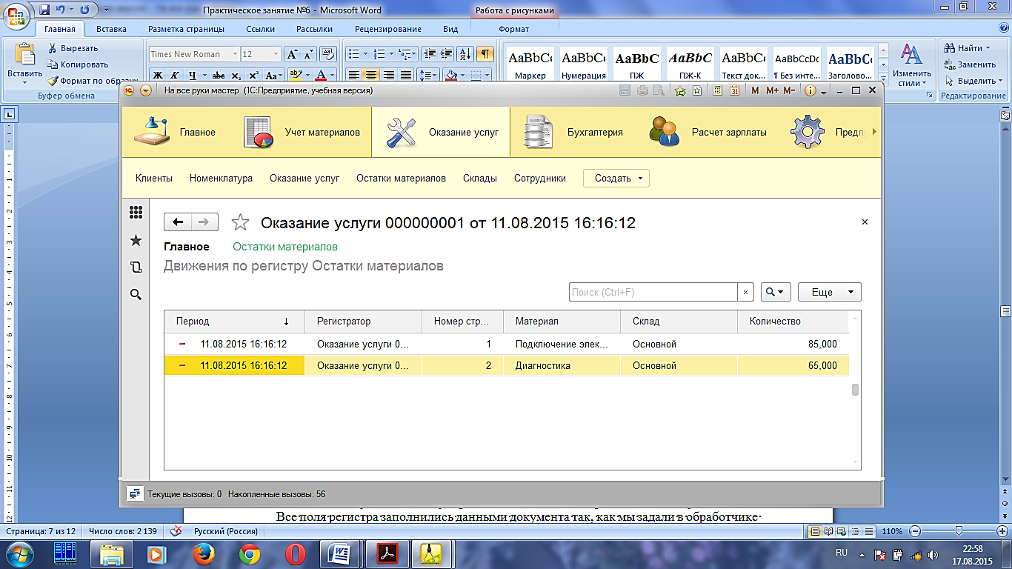

Контрольные вопросы

1. Для чего предназначен объект конфигурации Регистр накопления.
2. Почему следует использовать регистры, хотя необходимая информация содержится в других объектах.
3. Для чего нужны измерения регистра, ресурсы и реквизиты.
4. Что такое движения регистра и что такое регистратор.
5. Как создать новый регистр накопления и описать его структуру.
6. Как создать движения документа с помощью конструктора движений.
7. Как средствами встроенного языка обойти табличную часть документа и обратиться к ее данным.
8. Как показать команды открытия списка регистра в интерфейсе конфигурации и в интерфейсе формы.

**Тестовые задания по теме:**

**1. Для чего предназначен объект конфигурации Регистр накопления?**

a) Для накопления данных

b) Для описания структуры накопления данных

c) Для обработки данных

d) Для описания изменения регистров

**2. Что такое регистратор?**

a) Объект информационной базы

b) Программный инструмент

c) Объект документа

d) Объект конфигурации

**3. Записи в регистрах, которые создаются в процессе проведения документа и отражают изменения, производимые документом – это**

a) Строки

b) Отчеты

c) Движение документа

d) Нет верных вариантов

**4. Чтобы создать новый регистр накопления выделим в дереве объектов конфигурации ветвь Регистры накопления и нажмем кнопку .... в командной панели окна конфигурации. (Вставьте недостающее слово)**

a) Добавить

b) Удалить

c) Вырезать

d) Импортировать

**5. Что представляет собой коллекция?**

a) Набор команд

b) Совокупность объектов

c) Набор инструкций

d) Совокупность таблиц